Резюме

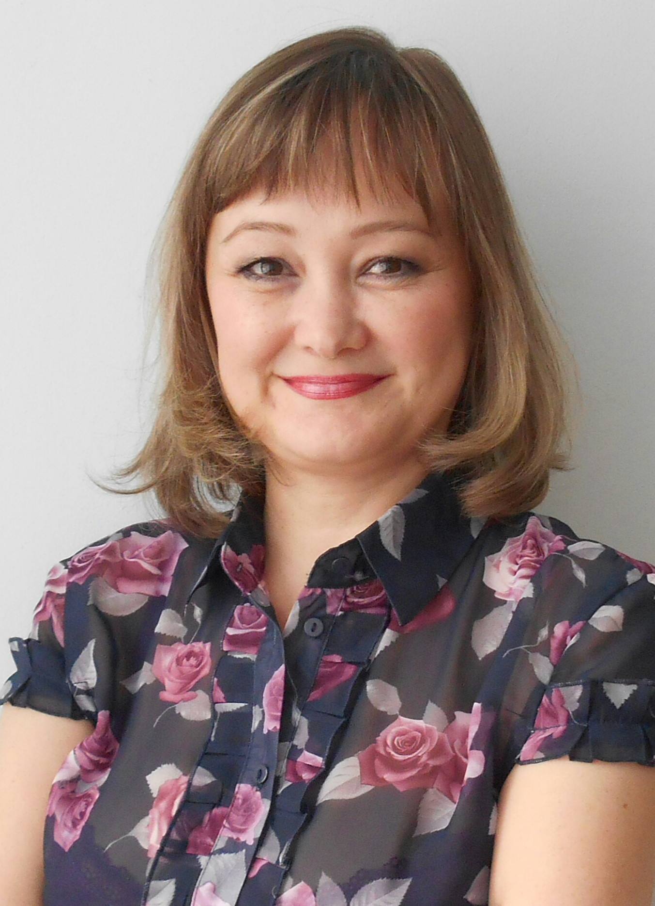
ФИО (полностью) Сафина Венера Амировна______
Должность старшая медицинская сестра_______
Место работы БУЗОО «КПБ им. Н Н Солодникова»
психиатрический дневной стационар для детей и подростков
(название отделения и медицинской организации)

Член ОПСА № 1176 30.11.2000 г.__
(номер удостоверения, от какого числа)

Дата и  место рождения | 05.09.1972 г., БАССР с. Новобелокатай, Белокатайский р-р
Цель | Участие в проекте ОПСА «Профессия, творчество, поэзия…» 2013-2015 гг.
Правительственные награды | нет
Награды общественных организаций | Благодарственное письмо ОПСА за участие в творческом конкурсе 2005г.
Издания, в которых ранее публиковались авторские стихи с указанием даты | нет
Дополнительные сведения | нет
Контактные данные (телефон рабочий, мобильный, E-mail) | Тел. моб.: 8-906-919-13-91  Тел. раб.: 8 (3812) 56-66-80

